关于施工图设计审查意见的函

聚汇赢餐饮管理常州有限公司：
你单位报送的聚汇赢餐饮管理常州有限公司室内装饰装修工程电气专业变更（编号：2023S816第一次变更）项目施工图设计文件，经我中心审查，已形成审查意见书附后。审查综合意见中明确须复审的项目，请会同设计单位在五日内将根据审查意见书修改后的设计文件、回复意见报我中心复审。审查综合意见中明确审查通过的项目，请来我中心办理其余手续。

2024年3月22日
（附：施工图设计审查意见书）

常 州 市 房 屋 建 设 工 程
施 工 图 设 计 审 查 意 见 书

编号：2023S816第一次变更

常州市住房和城乡建设局监制

施 工 图 设 计 审 查 意 见 书
编号：2023S816第一次变更
项目名称 |  | 聚汇赢餐饮管理常州有限公司室内装饰装修工程电气专业变更
项目地址 |  | 常州市天宁区天翼御品小区6#楼 | 建设单位 |  | 聚汇赢餐饮管理常州有限公司
设计单位 |  | 江苏营特工程咨询设计管理有限公司 | 勘察单位
项 目 概 况 | 建筑类型 |  | 工程等级
项 目 概 况 | 建筑面积 | ㎡ | 建筑层数 |  | 层
项 目 概 况 | 建筑高度 | m | 防火等级 |  | 级
项 目 概 况 | 场地类别 | Ⅲ | 人防等级
项 目 概 况 | 设防烈度 | 度 | 抗震等级
项 目 概 况 | 基础形式 |  | 结构体系
项 目 概 况 | 基础埋深 |  | 绿色建筑  等 级
技术性审查意见
审查内容 |  | 审查意见 |  | 审查人签名
是否按照经批准的初步设计文件或有关项目审批文件进行设计
电 气 专 业 审 查 意 见
项目名称 |  | 聚汇赢餐饮管理常州有限公司室内装饰装修工程电气专业变更
审查人 |  | 杨晓东 | 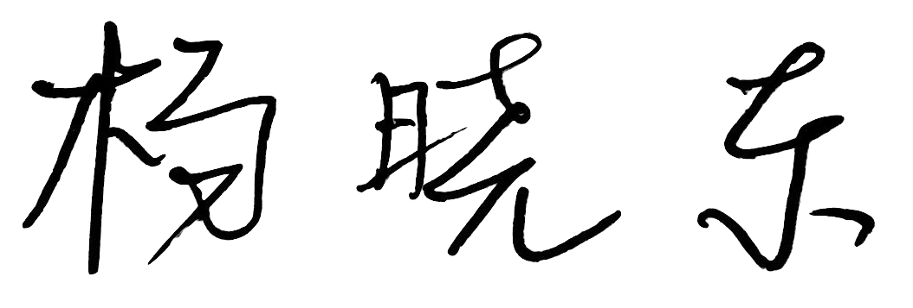 |  | 审查号 |  | 10051-E1005 |  | 联系电话 | 13861280960
一、违反强制性条文：无
二、违反强制性标准：无
三、其它意见：
1、设计说明的设计范围应包括非消防电气。
2、非集中控制型应急照明集中电源应从正常照明配电箱AL引接电源，且该配电箱的供电范围包括应急照明的全部设置部位（公共走道）。GB51309-2018第3.3.7-3条
3、说明本建筑其他部分的功能，如本项目属于商店建筑，应设置火灾自动报警系统。

设计人 | 高学涛 |  |  |  |  | 专业负责人 |  |  | 姚晨
违反工程建设标准强制性条文数 |  |  |  |  |  |  |  | 违反工程建设强制性标准数
建筑防火0条 |  |  |  | 功能性等方面0条 |  |  |  | 0条
综 合 审 查 意 见
经审查，本工程设计文件编制基本符合建设部规定的设计深度，原则上能满足施工要求。施工图设计中存在的问题详见各专业审查意见，强制性条文方面必须严格执行；强制性标准方面应执行；其他意见和建议方面如无合适理由，也应采用，审查意见中各专业审查意见应逐条回复。请将按审查意见修改后的设计文件、回复意见报我中心复审。

审查室负责人：

日期：2024年3月22日

注：此报告一式二份，建设单位、技术 审查机构各一份

